Đáp án bài toán lớp 4 đòi hỏi

sự cẩn thận

Nếu được dùng kiến thức về tổ hợp, có thể bạn chỉ cần đến một phép tính để đưa ra câu trả lời. Nhưng vì bài toán dành cho học sinh lớp 3-4, nên bạn cần làm phương pháp thủ công hơn.
- Bài toán lớp 4 đòi hỏi sự cẩn thận
Đề bài:
Cho nửa đường tròn với 7 điểm nằm trên nửa đường tròn đó như hình dưới đây.
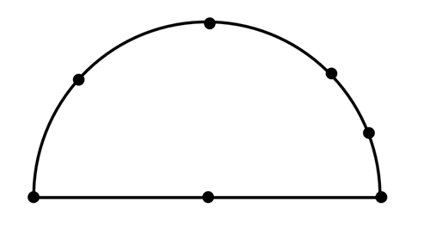
Hỏi có bao nhiêu tam giác được tạo ra bởi 7 điểm này?
Đáp án: 34 tam giác.
Vì có 3 điểm thẳng hàng nên ta phải xét riêng thành các trường hợp như sau:
- Trường hợp 1: Xét 4 điểm nằm trên đường tròn nhưng không nằm trên đường kính. 4 điểm này có thể tạo ra 4 tam giác.
- Trường hợp 2: Lấy bất kỳ một điểm trong số 3 điểm nằm trên đường kính làm một đỉnh của tam giác, hai đỉnh còn lại là hai trong 4 điểm nằm trên đường tròn (nhưng không nằm trên đường kính) để tạo thành tam giác. Suy ra có 6 tam giác được tạo thành.
Có 3 điểm trên đường kính nên tổng số tam giác được tạo thành trong trường hợp này sẽ là 6 x 3 = 18 tam giác.
- Trường hợp 3: Lấy hai trong 3 điểm trên đường kính làm hai đỉnh của tam giác và đỉnh còn lại là một trong 4 điểm trên đường tròn (không nằm trên đường kính). Suy ra có 4 tam giác được tạo thành.
Có 3 cách lấy hai trong 3 điểm trên đường kính nên tổng số tam giác được tạo thành trong trường hợp này là 4 x 3 = 12.
Tổng hợp 3 trường hợp lại, ta có tổng tam giác được tạo thành từ 7 điểm đã cho là 4 + 18 + 12 = 34.
Theo trangGD Báo VN.Express

